**Toxemia da gestação em cabra Primípara – Relato de Caso**

**Gabriel Resende Souza1*, Cicero Luiz Camargos Junior1, Bruna Rocha de Oliveira2, Gustavo Henrique Ferreira Abreu Moreira3, Júlia Gomes de Carvalho3.**

*1Graduando em Medicina Veterinária – UniBH – Belo Horizonte/MG – Brasil – *Contato: souzagrvet@gmail.com*

*2Médica Veterinária - Hospital Veterinário UniBH – Belo Horizonte/MG - Brasil*

*3Professor (a) de Medicina Veterinária – UniBH – Belo Horizonte/MG – Brasil*

**INTRODUÇÃO**

A toxemia da gestação está entre das principais doenças metabólicas que acometem cabras e ovelhas, resultando em grandes perdas econômicas devido à substancial mortalidade entre esses animais. Origina-se de distúrbio bioquímico semelhante ao desencadeador da cetose das vacas de alta produção leiteira, ocorrendo, entretanto, em época reprodutiva diferente, o último mês da gestação 1. Apresenta maior incidência em animais subnutridos (tipo I) ou obesos (tipo II), sob manejo estressante, que carregam múltiplos fetos associado a uma dificuldade em adaptar-se ao aumento da demanda metabólica, devido ao crescimento fetal, no final da gestação e a ingestão insuficiente 8. Caracteriza-se por anorexia, disfunção neurológica progressiva, decúbito e morte, sendo mais observado em animais mais velhos, sendo raro em fêmeas primíparas 3. Objetivou-se com este trabalho relatar o caso de uma cabra de aproximadamente 6,5 meses de idade ½ Saanen ½ Sem Raça Definida (SRD) atendida pelos estudantes do Grupo de Estudos em Caprinos e Ovinos do UniBH (GEPCOV) na Fazenda Escola do UniBH que apresentou um quadro de toxemia da gestação.

**RELATO DE CASO E DISCUSSÃO**

No dia 20/03/2020, os animais residentes do Hospital Veterinário do UniBH foram transportados em um caminhão boiadeiro até a Fazenda Escola, situada no município de Ribeirão das Neves. Dentre eles estavam um bode SRD, 2 cabras Saanen, e uma cabrita ½ Saanen ½ SRD de 3 meses de idade de aproximadamente 18 kg. No momento do desembarque, os animais foram conduzidos às suas respectivas instalações, sendo as fêmeas alojadas em ambiente separado do bode. Neste momento, observou-se uma leve edemaciação na vulva da cabrita. Posteriormente, 03/07, foi realizado atendimento a Fazenda Escola, para acompanhamento clínico dos animais, devido ao relato, do funcionário responsável, de um aumento abdominal da cabrita e ligeira apatia. Ao exame clínico observou-se distensão abdominal, sobretudo do lado direito, e diminuição de apetite.

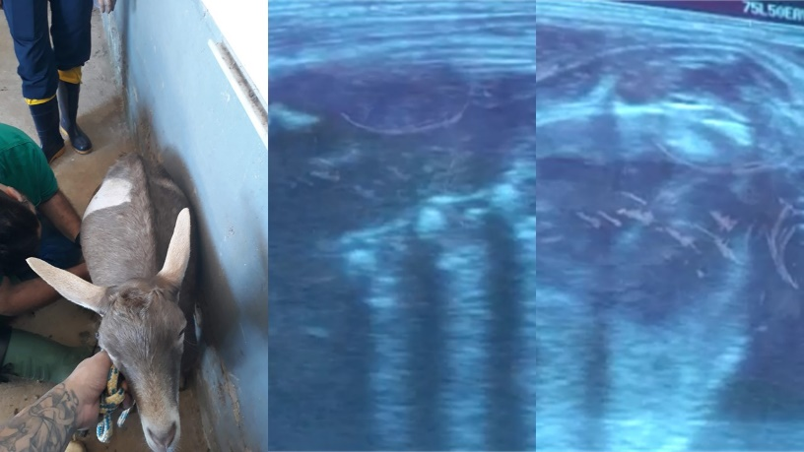No dia 06/07, foi realizado novo exame, sendo observado apatia moderada, permanência em decúbito esternal, aumento na dilatação abdominal, taquicardia (125 batimentos por minuto - BPM) e taquipneia (36 movimentos respiratórios por minuto - MRM). Realizou-se dois exames complementares, a urinálise (fita de urinálise), não sendo observadas alterações e a ultrassonografia abdominal, com transdutor linear, na qual foi diagnosticada a gestação gemelar (Figura 1).

A

**Figuras 1:** Cabrita contida para realização de ultrassonografia abdominal (A); Coluna de um dos fetos em ultrassom abdominal (B); Coração de um dos fetos observado através de ultrassom abdominal (C).

No dia 09/07, foi realizado novo exame clínico, sendo observado depressão, permanência em decúbito, taquicardia (124 BPM) e taquipneia (40 MPM). Realizou-se urinálise, indicando presença de corpos cetonicos (+), além da mensuração dos níveis sanguíneos de β-Hidroxibutirato, através de analisador portátil, indicando 1,3 mmol/L. Com base nos sinais clínicos apresentados assim como na concentração de corpos cetonicos, confirmou-se a suspeita clínica de toxemia da gestação. Visando restabelecer o equilíbrio do metabolismo energético, realizou-se fluidoterapia oral (2 litros de água acrescida de 25mL de propilenoglicol, 16g de NaCl, 2g de KCL e 1g de CaCl2) associada a fluidoterapia venosa empregando-se 2 litros de ringer lactato e 10 mL de Glicose a 50%.

No dia 10/07, no final da manhã, a cabrita pariu, sem necessidade de intervenção, 2 filhotes notadamente fracos, que não ficavam em pé, sem reflexo de mamada, cascos excessivamente moles e parâmetro de respiração alterado, sugerindo se tratar de animais prematuros 2. Após o parto, realizou-se exame clínico, observando-se: permanência em decúbito, depressão, orelhas caídas, endoftalmia, mucosas ressecas e diminuição do turgor cutâneo, indicando uma desidratação de 8%, taquicardia (142 BPM) e taquipneia (62 MPM). Nos exames complementares verificou-se presença de corpos cetonicos na urinálise (+), e a mensuração dos níveis sanguíneos de β-Hidroxibutirato (2,5 mmol/L). Foi recomendado a manutenção da hidratação oral com 2 litros do soro anteriormente descrito por mais 4 dias consecutivos, além da oferta de forragem de alta qualidade e manutenção do animal em ambiente calmo e confortável. No dia 14/07, após exame clínico, não foram observadas alterações, sendo mensurado no sangue o valor de 0,3 mmol/L de β-Hidroxibutirato.

Em ovinos e caprinos a toxemia da prenhez é altamente fatal e os animais só respondem ao tratamento se for realizado no início dos sinais clínicos 6. Segundo Sargison (2007), fêmeas que parem com saúde e tem peso normal ao parto tem concentrações sanguíneas de β-Hidroxibutirato menor que 1,1 mmol/L 4. A maturidade sexual biológica das cabras é atingida com aproximadamente 8-10 meses de idade, podendo chegar aos 12 meses em determinadas raças, sistemas de produção e região ou podendo, ainda, ser atingida aos 6 meses de idade. Apesar disso, as cabras só estão aptas, zootecnicamente, para a gestação quando atingem 60-75% do peso vivo esperado para aquela raça5,7. A precocidade de parição observada neste trabalho associada a gestação gemelar podem ser apontadas como fatores desencadeadores para que o animal desenvolve-se o quadro de toxemia da gestação.

**CONSIDERAÇÕES FINAIS**

O diagnóstico precoce da toxemia da gestação é de fundamental importância no controle da doença visto que a mortalidade é alta. A terapêutica adotada assim como os cuidados de enfermagem e o monitoramento do animal se mostraram adequados resultando em melhora clínica do animal.

**REFERÊNCIAS BIBLIOGRÁFICAS**



B

C

2